**STŘEDOŠKOLSKÁ ODBORNÁ ČINNOST**

**Obor č. 18: Informatika**

**DIWHY**

**Matyáš Peremský**

**Pardubický kraj Pardubice 2020**

**STŘEDOŠKOLSKÁ ODBORNÁ ČINNOST**

**Obor č. 18: Informatika**

**DIWhy**

**Autoři:** Matyáš Peremský

**Škola:** DELTA – Střední škola informatiky a ekonomie, s.r.o.

Ke Kamenci 151, 530 03 Pardubice

**Kraj:** Pardubický kraj

**Konzultant:** Bc. Vlaďka Janů

Pardubice 2020

**Prohlášení**

Prohlašuji, že jsem svou práci SOČ vypracoval/a samostatně a použil/a jsem pouze prameny a literaturu uvedené v seznamu bibliografických záznamů.

Prohlašuji, že tištěná verze a elektronická verze soutěžní práce SOČ jsou shodné.

Nemám závažný důvod proti zpřístupňování této práce v souladu se zákonem č. 121/2000 Sb., o právu autorském, o právech souvisejících s právem autorským a o změně některých zákonů (autorský zákon) ve znění pozdějších předpisů.

V město dne datum ………………………………………………

Jméno a Příjmení autora (totéž pro všechny autory)

**Poděkování**

Chtěl bych poděkovat Bc. Vlaďce za vedení projeku, motivaci, podpoře a za všechny rady při setkání s novými technologii. Dále také děkuji svým spolužákům za podporu, testování a hlášení chyb v mé aplikaci.

**Anotace**

Cílem projektu je vytvořit webovou platformu pro videa zaměřené na vyrábění užitečných věcí z každodenních předmětů a pomocí běžných nástrojů. V databázi bude kromě běžných informacích o videích také uložena data týkající se speciálně procesu výroby (čas vyrábění, potřebné nástroje, materiál, užitečnost…). Uživatel si zvolí, z jakého okruhu chce videa vyhledávat, materiál a nástroje které může použít, kolik na to má času a aplikace mu vyhledá vhodná videa.

**Klíčová slova**

diy; diwhy; nástroje; NextJS; Firebase; postup;

**Annotation**

Goal of this project is to create a web platform for videos focused on creating usefull things made from everyday items and tools. Apart from common properties saved in the db, there is also info about the procedure as well (e.g. the process duration, necessary tools, material, usefullness…). The user chooses from what specialization he wants to search the videos, what material and tools he has available, how much time he has and the web app will output a apropriate videos.

**Keywords**

Diy; diwhy; tools; NextJS; Firebase; workflow;

Obsah

1 Úvod 7

2 Webová aplikace 7

2.1 Navigační bar 7

2.2 Příhlášení/Registrace 8

2.3 Profilová stránka 8

2.4 Domovská stránka 8

2.5 Nahrávání videa 8

3 Technologie 9

3.1 React JS 9

3.2 Next JS 9

3.3 Firebase 9

3.3.1 Firestore 9

3.3.2 Autentication 9

3.3.3 Storage 9

3.3.4 Functions 9

3.4 Github 9

3.5 Vercel 9

4 Struktura Databáze a Rules 9

4.1 Docs 9

4.1.1 Users 9

4.1.2 Videos 9

4.1.3 Tools 9

4.1.4 Materials 9

4.1.5 Tags 9

4.1.6 Categories 9

4.2 Storage 9

5 Architektura aplikace 9

6 Způsob citování 9

6.1.1 Odkazování v textu 9

6.1.2 Bibliografický záznam 9

6.2 Rozsah práce 9

7 Závěr 10

8 Použitá literatura 11

9 Seznam obrázků a tabulek 11

10 Příloha 1: Název přílohy 12

# Úvod

Kategorie DIY (do it yourself), v překladu „udělej to vlastnoručně“, začala být velkým trendem před několika lety na sociálních mediích. Videí této kategorie jste si mohli všimnout od více a více autorů.

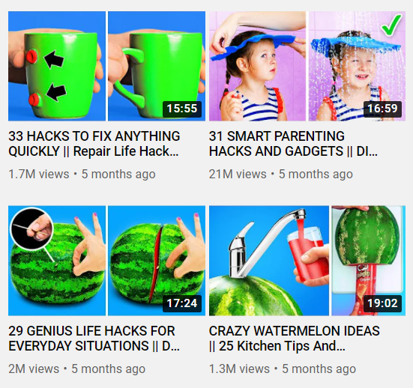Platformy byly tímto obsahem zaneseny, a proto se tento obsah měnil, aby zaujal co nejvíce uživatelů. Jen málo diváků bralo tyto videa jako návod, většina tuto kategorii vnímala jako zábavu a způsob uspokojení. Z tohoto důvodu obsah těchto videí začal být méně jako praktický návod, ale spíše způsob, jak upoutat pozornost diváka. Videa od největších autorů této kategorie často postrádají smysl a jejich nápad je nepraktický nebo nefunguje.

Obrázek 1 - DIY videa u konkurenta

Lidé si začali stěžovat na absurditu těchto videí, a dokonce vzniklo alternativní pojmenování této kategorie - „DIWhy“, v překladu „udělej to proč“. Parodickou zkratku „DIWhy“ jsem si zvolil jako název, aby přitáhl pozornost a stanovil identitu aplikace.

Kategorie DIY mně přijde jako skvělý nápad, ale sociální sítě, na kterých jsou tyto videa uložena nejsou pro tuto kategorii ideální. Tento problém chci ve svém projektu vyřešit.

Na rozdíl od konkurence bude tato platforma videí zaměřena přímo na kategorii DIY. Jejím cílovým publikem nebudou uživatelé, kteří jen pasivně konzumují videa, ale naopak uživatelé, kteří se aktivně zapojí do tvoření. Aplikace vyzívá uživatele přímo k akci. Proto je perfektní pro autory, kteří si cení zájmu od diváka a chtějí mít jistotu, že jejich videa nejsou sledovány zbytečně.

# Konkurence

Mojí největší konkurencí jsou velikáni jako YouTube a Facebook, kteří také poskytují prostor pro sdílení videí. Je mi jasné, že takové množství pozornosti a počtu uživatelů můj projekt nikdy nedosáhne, a proto se o nic takového ani nesnažím.

Obrázek 2 - logo Youtube

Tyto platformy jsou určené téměř pro každého. Cílová skupina mého projektu je mnohem užší a více zaměřena. Zaměřena právě na skupinu lidí, kteří jsou kreativní a zajímají se o výrobu něčeho co si doma dokážou vyrobit sami.

Obrázek 3 - logo Facebook

Aplikace také uživateli pomůže větší kontrolou nad vyhledáváním těchto videí a přehlednějším a více interaktivním postupování podle video návodu.

# Funkce systému

## Přidání videa

Nahrávání videí je možné pouze pro přihlášené uživatele. Pokud chcete nahrát video, musíte se nejprve zaregistrovat a přihlásit.

Nejprve vás stránka požádá o vybrání videa. Na to jsou hned dva způsoby. Nahrání videa z vašeho zařízení anebo sdílení existujícího videa ze soc. sítě (Youtube).

Následně se obsah stránky změní. Nahoře je vybrané video spuštěné v přehrávači. Pod ním je formulář, ve kterém je možné vyplnit informace o videu (Název, popis videa, materiál, nástroje, téma, kategorie …).

Hned vedle je interaktivní časová osa, do které se dá vypsat popis práce ve videu. Osa obsahuje jednotlivé kroky podle kterých se bude při sledování videa postupovat. Každý krok obsahuje začínající čas ve videu, nadpis a popis.

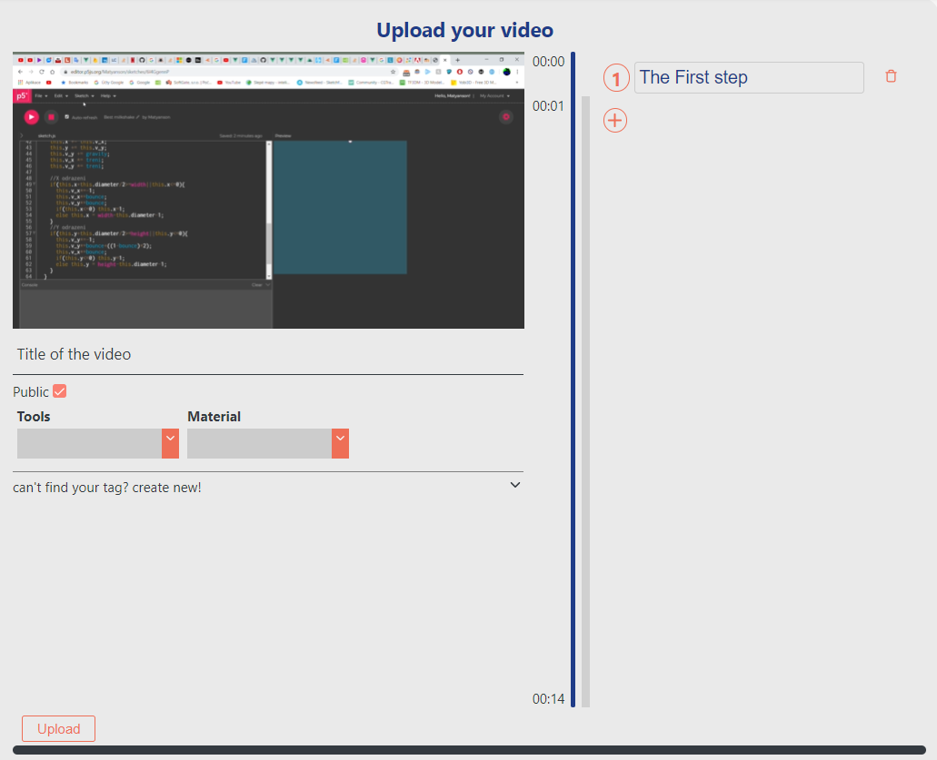Obrázek 4 - ukázka nahrávání nového videa

## Úprava videa

Obrázek 5 - ukázka úprava videa

Na svém profilu máte seznam všech vašich nahraných videí. Každé video má na své pravé straně ikonu tužky. Pro vstoupení na editační stránku klikněte na tuto ikonu.

Po kliknutí se vám zobrazí stránka podobná jako stránka při nahrávání videa. Opět je tu náhled videa a pod ním formulář obsahující název, popis videa atd. Napravo od něj je časová osa s postupem a všemi jeho kroky.

Tento formulář a postup upravte a až budete spokojení potvrďte úpravy kliknutím na tlačítko „Save“. Je tu také možnost celé video permanentně odstranit. Stačí kliknout na tlačítko „Delete“ a potvrdit vaši volbu.

## Přehrávání videa

Přehrání videí je dostupné i nepřihlášeným uživatelům. Nepřihlášení uživatelé však přijdou o sociální funkce, o kterých se zmíním o kapitolu níže.

Uživatel má právo na shlédnutí videa, které je označené jako veřejné a nebo videa které mu patří.

Videopřehrávač načte buď video uložené v databázi nebo video z odkazu na jinou sociální síť. Po přejetí kurzorem po obrazu se zobrazí rozhraní pro manipulaci s videem. Nahoře je zobrazen název videa a dole je lišta s ovládacími prvky.

Lišta obsahuje:

* Slider pro ovládání času
* Slider regulující hlasitost audia
* Tlačítko Pause/Resume na pozastavení videa
* Text s aktuálním časem videa a jeho délkou

Dále je pod přehrávačem časová osa a postup práce podle kterého se orientujete ve video návodu.

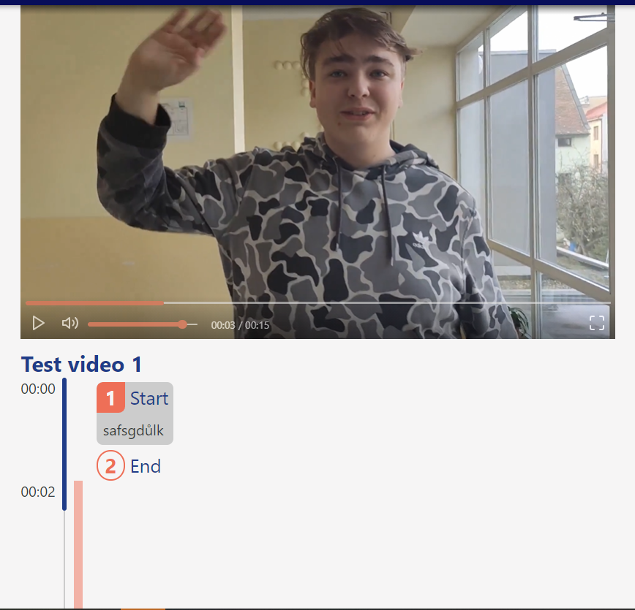

Obrázek 6 - ukázka stránky s přehráváním videa

## Uživatelské účty

Aplikace nabízí možnost sociálních funkcí. Pokud toho chce uživatel využít musí si vytvořit účet a přihlásit se. Nový účet se vytváří na registrační stránce (viz. *4.2 Přihlášení/Registrace*). Při vytváření účtu je uživatel dotázán na pár údajů: email, heslo a přezdívku. Přezdívka je název kanálu, pod kterým budou jeho videa a příspěvky zveřejňovány.

*Kanál* je uživatelův veřejný profil, pod kterým jsou viditelná jeho veřejná videa a příspěvky. Kromě kanálu získá uživatel schopnost psát komentáře, hodnotit videa a další.

## Změna palety barev a customizace

Celá aplikace používá ke stylování komponentů vlastní palety barev. Aplikace má v sobě uloženou základní sadu palet

Přihlášený či nepřihlášený uživatel má možnost si zvolit mezi výchozími barevnými palety a tím celou aplikaci přizpůsobit.

Pokud je uživatel přihlášený, má na své profilové stránce přístup k namixování své vlastní unikátní barevné palety. Poté co si Uživatel paletu zvolí, se mu uloží do profilu a při dalším přihlášení se znova načte.

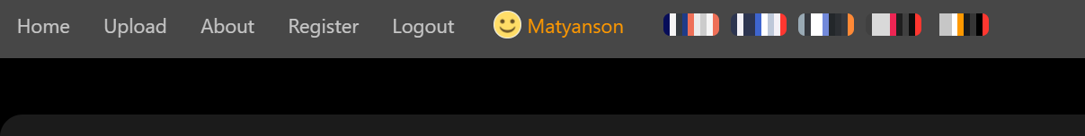

Obrázek 7 - ukázka navigačního baru v jiné barevné podobě

# Webová aplikace

## Navigační bar

Navigační bar je přístupný z každého kouta aplikace. Je to místo na kterém jsou odkazy na jednotlivé stránky webové aplikace díky nimž se můžete po celé aplikaci navigovat.

## Přihlášení/Registrace

Webová stránka a většina jejího obsahu je veřejně přístupná komukoliv avšak pouze jako read only. Aby mohl uživatel využil plné funkce aplikace musí se registrovat (nahrávání vlastních videí, komentování, hodnocení, …). Registrovat je možné přes emailovou adresu.

Při registraci potřebuje uživatel vyplnit jeho přezdívku, email, heslo a také má možnost zvolit jeho profilový obrázek.

Po přihlášení se uživateli kromě plné funkcionality aplikace odemkne jeho Profilová stránka.

## Profilová stránka

Na profilové stránce najdete všechny informace o svém účtu, vaše nahraná videa a veškeré příspěvky. Může zde také změnit svůj profilový obrázek a svá veškerá videa a příspěvky upravit či odstranit.

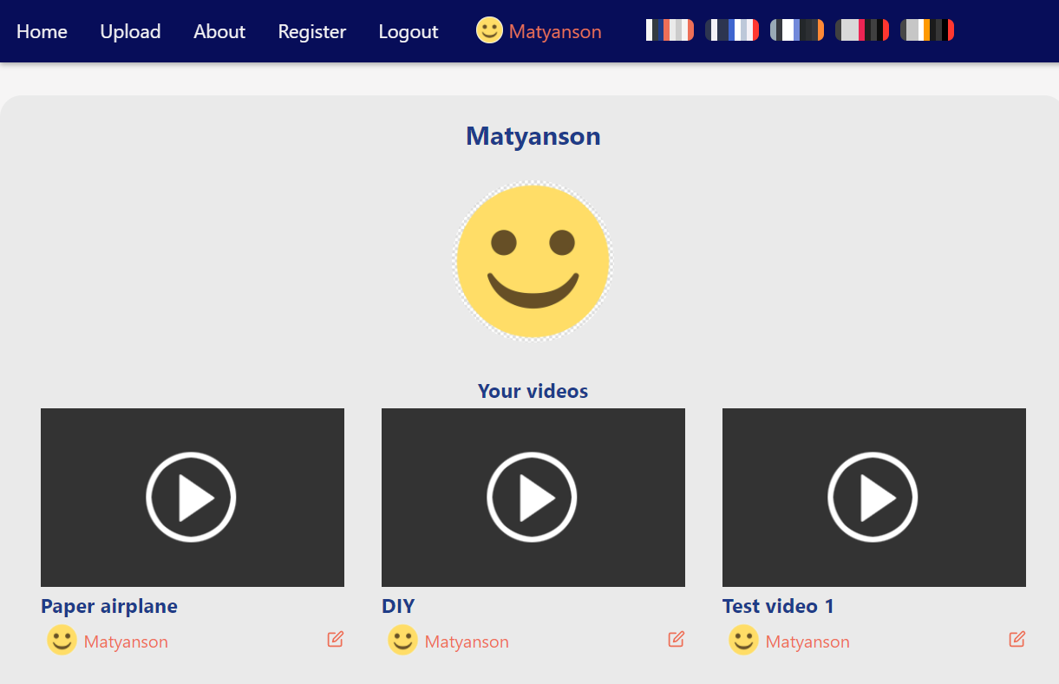

Obrázek 8 - ukázka profilové stránky

## Domovská stránka

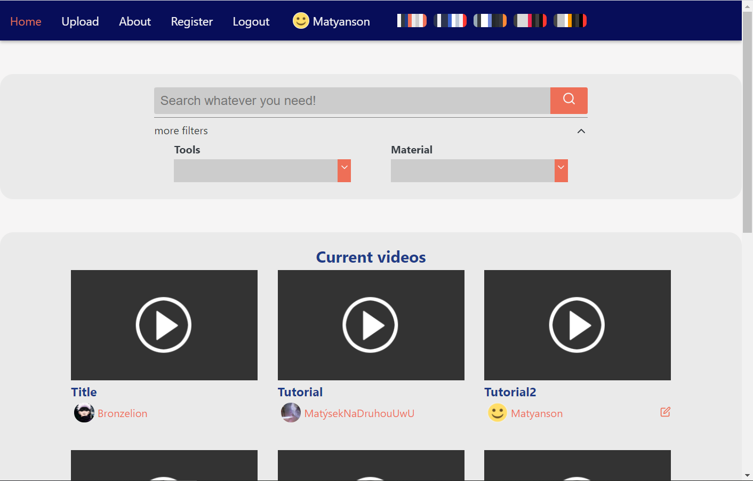

Obrázek 9 - ukázka domovské stránky

Domovská stránka slouží jako způsob dohledání a přehledu všech videí.

Na začátku stránky je sekce pro vyhledání videí. Vyberete si jednu z více kategorií (zahradnictví, kuchyně, elektrikářství …), zadáte vhodné klíčové slovo a následně je možné video filtrovat dle následujících parametrů:

* Nástroje, či materiál použit při výrobě (nůžky, kladivo, pájka; papír, plast, kov)
* Složitost projektu (1 – 5 hvězdiček)
* Tag/Téma (3d tisk, circuit …)

Dále stránka obsahuje list videí dle kategorií:

* Vaše rozpracované projekty
* Populární
* Doporučené

## Nahrávání videa

Tato stránka je přístupná pouze pokud je uživatel přihlášený a slouží jako způsob nahrání videa.

Obsah této stránky je zmíněn v kapitole *3.1 Přidání videa.*

# Technologie

## ReactJS

ReactJS je javascriptový framework určený vývoj webových stránek a jejich uživatelská rozhraní. Kód se píše v uzavřených komponentech, které přehledně kód rozdělí na jednotlivé části. Každý komponent si ukládá a pracuje se svým stavem zvlášť. Při postavení aplikace se všechny části kódu konečně spojí a pracují dohromady. Tento přístup umožní recyklaci kódu a tím vývoj drasticky zpřehlední a zjednoduší. (1)

Obrázek 10 - logo React Js

## NextJS

NextJS je framework pro React, který podporuje funkci jako server-side rendering. Server-side render znamená, že se stránka nejdříve vykreslí na serveru a teprve poté ji příjme klient už s před načtenými daty. Jelikož se data nemusí načítat u klienta po stažení javascript, tak je stránka načtena rychleji.

Obrázek 11 - logo Next Js

To také znamená, že stránka je přívětivější pro vyhledávače v rámci SEO, protože vyhledavač dostane už rovnou před načtený obsah stránky.

Další funkcí je file-system routing, což automaticky označí všechny soubory ve složce „pages“ jako jednotlivé stránky aplikace. Není tedy nutné nastavovat router.

NextJs automaticky podporuje vývoj v jazyku Typescript – ve kterém je aplikace napsána. (2) (3)

## Firebase

Firebase je platforma od Google určená pro vývoj aplikací. Díky jeho mnoha nástrojů urychlí a zjednoduší vývoj backendu a také umožní jeho správu, debugging a další. (4)

### Cloud Firestore

Nástroj pro práci s NoSql databází. Poskytuje SDK knihovnu, která propojí databázi s klientem. Data jsou uložena ve stromové struktuře připomínající JSON, typicky zahrnující pár klíče a hodnoty. (5)

Je možno se na data z databáze dotázat a následně je filtrovat. Např. funkcemi where(), limit() a orderBy(). Také lze nová data do databáze posílat, či upravovat.

### Authentication

Nástroj pro přihlašování uživatelů do aplikace. S jeho SDK knihovnou lze registrovat a přihlásit uživatele přes email a heslo nebo sociální sítě (Google, Facebook, Github…). Firebase Auth využívá standardy jako OAuth 2.0 a OpenID Connect, které umožní bezpečné uložení hesla, aniž by bylo uloženo v databázi aplikace. (6)

### Storage

Firrebase Storage je levný a účinný nástroj, který umožňuje přístup k objektovému úložišti. Je možné pak nahrávat a sdílet uživatelem vytvořený obsah. Tím může být např. video nebo obrázek.

Díky jeho SDK knihovně se lze jednoduše k úložišti připojit, nahrát jakýkoliv soubor a následně soubor stahovat a využít v aplikaci. (7)

### Functions

Cloud Functions dovoluje aktivaci backend kódu reakcí na události spuštěné funkcemi Firebase. Kód je uložen na Google cloudu ve spravovaném prostředí rozšířeného podle potřeb.

Cloud Functions reagují např. na změnu stavu Firestore či Storage. Kód je naprosto spolehlivý, protože je absolutně izolován od klienta.

(8)

### Security Rules

Firebase Security Rules je součástí nástroje Firebase Storage a Firebase Firestore. Firebase Security Rules stojí mezi daty a zlomyslnými uživateli. Dají se napsat různě složitá pravidla která určí jaký uživatel má přístup k jakým datům a zajistí bezpečnost dat v aplikaci podle specifické potřeby. (9)

## Github

Github je hostovací služba pro Git repozitáře. Git je version control systém který umožní ukládat a spravovat historii kódu a staré verze aplikace. Dokáže zaznamenávat historii komitů, navrátit změny a umožní vývojářům sdílení kódu. (10)

## Vercel

Vercel je Cloudová platforma pro hostování statických a SSR stránek. Je postavená stejným týmem vývojářů, které mají na starost NextJS, proto je plně kompatibilní s NextJS.

Obrázek 12 - logo Vercel

Je možné Vercel připojit ke Github repositáři a po každém push se nová verze automaticky nahraje na hosting. (11)

# Struktura Databáze a Rules

## Collections

Firebase Firestore je servis NoSql databáze, který aplikace používá na dlouhodobou úschovu dat. Její struktura se velmi podobá formátu JSON. Je rozdělená do collections a každá collection je sbírka dokumentů(Docs). Takto je strukturována databáze aplikace:

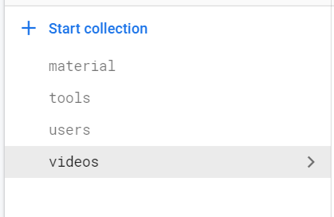

Obrázek 13 - kolekce v databázi firestore

### Users

Každý zaregistrovaný uživatel má v kolekci users vlastní dokument. Dokument obsahuje jeho základní informace jako, email, jméno a odkaz na profilový obrázek, a také obsahuje nastavení účtu např. barevná paleta stránky.

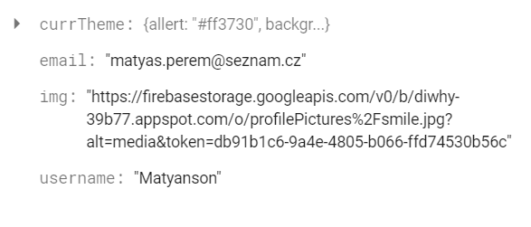

Obrázek 14 - struktura objektu dokumentu uživatele

Firestore Rules nedovolí nikomu jinému než uživateli samotnému měnit tyto data. Naopak přistup k jejich přečtení má každý.

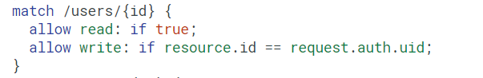

Obrázek 15 - Firestore rules: kontrola přístupu k dokumentu v kolekci „users“

### Videos

Videa jsou jednou z nejdůležitějších dat v této aplikaci a proto také jejich dokumenty drží spoustu informací. Dokument je rozdělený takto:

* Author – uživatel a stvořitel videa
* Title – titulek videa
* Public – určuje zda je video přístupné ostatním
* Material – seznam materiálů použitých ve videu
* Tools – nástroje použité ve videu
* Steps – Návod jak postupovat při výrobě

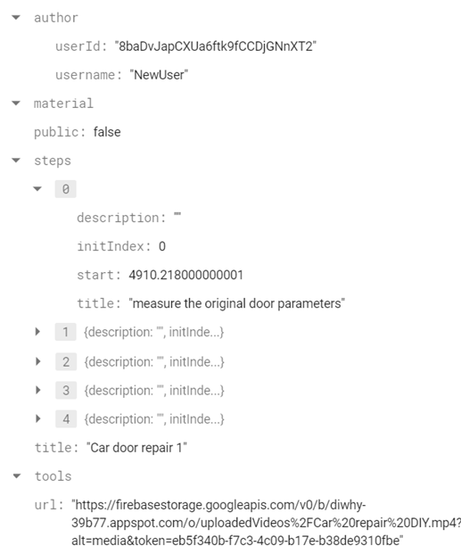

Obrázek 16 - struktura dokumentu v kolekci „videos“

Podle Rules může video upravit pouze jeho autor a spustit si ho může buď kdokoliv, pokud je veřejné anebo jen autor.

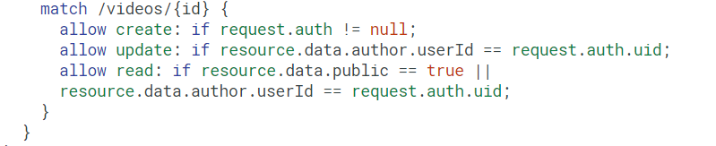

Obrázek 17 – rules pro každé video uložené v databázi

### Tools

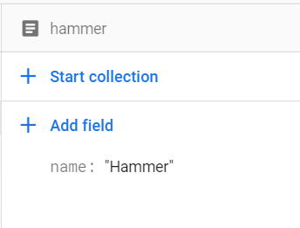

Obrázek 18 - struktura dokumentu v kolekci "Tools"

### Materials

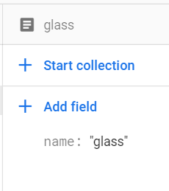

Obrázek 19 - struktura dokumentu v kolekci "Materials"

## Storage

Firebase Storage je rozdělena do složek podle obsahu.

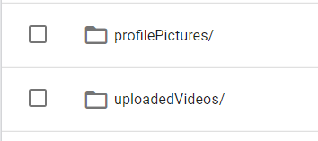

Obrázek 20 - rozdělení do složek ve Firebase Storage

A následně do podsložek podle id uživatele.

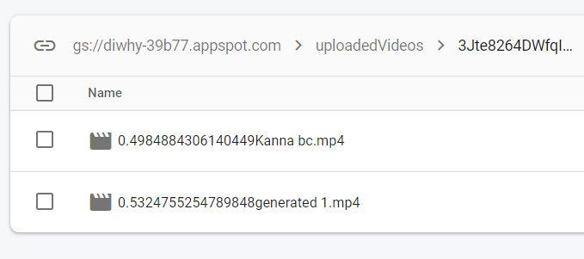

Obrázek 21 - Firebase Storage: složka jednoho konkrétního uživatele, kde se ukládají jeho nahraná videa.

# Vlastní komponenty

## Video Přehrávač

Aby bylo možné spustit video z různých zdrojů, aplikace používá vlastní video přehrávač, který toho bude schopen. Výhoda tohoto přístupu je, že každé video v jakémkoli formě, z jakéhokoli zdroje, bude vypadat identicky. Kód jsem si rozdělil do více částí:

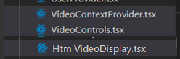

Obrázek 22 - rozdělení komponentu pro přehrání videa do více složek

### VideoContextProvider

VideoContextProvider je nejvrchnější vrstvou tohoto systému. Využívá React Context API a slouží jako úschovna aktuálního stavu videa. Určuje a má uložené informace např. o uplynulém čase, délce videa, zda je video pozastavené atd. Komponenty, které jsou vnořené v něm mají pak možnost tyto parametry číst, či přepisovat.

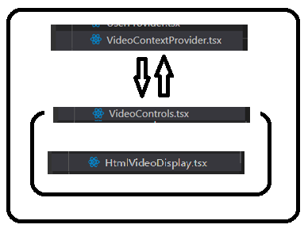

Obrázek 23 - Architektura videopřehrávače

### VideoControls

Video Controls obalí video a vykreslí přes něj klasické ovládací rozhraní. Při interakci s ovládacími prvky se změny pošlou o vrstvu víše, která dále komunikuje s videem samotným.

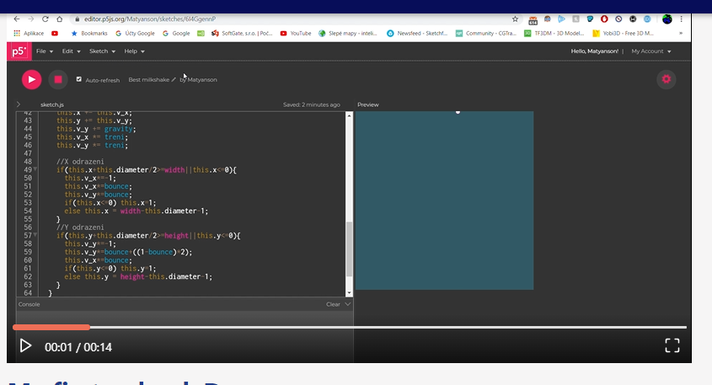

Obrázek 24 - ukázka videopřehrávače

### HtmlVideoDisplay

HtmlVideoDisplay je jeden z mnoha komponentů, který s touto sestavou může komunikovat. Například by jedna z možností byla integrace youtube embed video přehrávače. Konkrétně obaluje nativní html video player. Komunikuje s VideoContextProvider a následně podle toho přehrává video.

# Architektura projektu

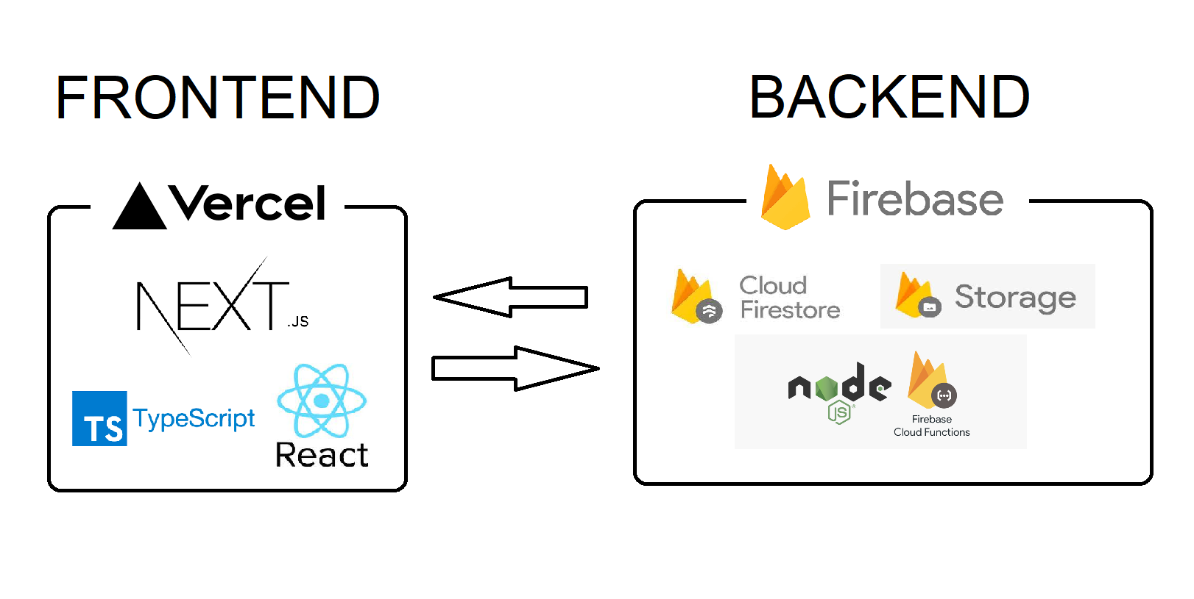

Obrázek 25 - Architektura projektu

Architektura systému zůstala poměrně jednoduchá. Jde o takzvanou bezserverovou architekturu, kde se klient připojí přímo k databázi. je důležité si uvědomit, že kód stále běží na serverech. Pojem jen zdůrazňuje skutečnost, že se o údržbu serveru nemusíte starat, protože poskytovatel cloudových služeb automaticky zřizuje, škáluje a spravuje infrastrukturu serveru. (12)

Většina dat je uložena na serveru, kde všechna jejich změna a zpracování probíhá. Klient si o zpracovaná data serveru požádá a následně je vykreslí ve svém UI.

## Frontend

Frontend aplikace je hostovaný na Vercel serveru. Vercel je cloud platforma určena pro hostování frontend aplikací. Vercel zaznamená poslání nejnovější verze aplikace na git repositář a automaticky novou verzi postaví do produkce. Vercel také podporuje SSR.

Obrázek 26 - logo Vercel

Frontend je napsaný ve webovém frameworku Next js a má za úkol zobrazit data uživateli ve formě UI. Rozhraní je stavěné tak, aby bylo přehledné a použitelné na všech typech zařízení.

Komunikace s Backend je řešena přes SDK knihovny [15] pro web, které Firebase poskytuje. Např. Firebase Firestore SDK umožňuje klientu komunikaci s databází.

## Backend

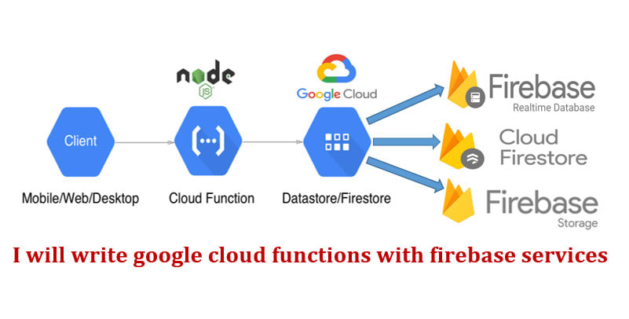

Obrázek 27 - vizualizace backendu

Backend aplikace je umístěn v prostření Firebase. Firebase je platforma od společnosti Google, která nabízí mnoho nástrojů pro tvorbu backendu aplikace. Veškerá logika backendu je uložena právě na této platformě.

Jeden z těchto nástrojů je Cloud Firestore. Cloud Firestore slouží jako NoSql databáze, kde se ukládá většina informací o videích, uživatelích a další.

Dále je použit nástroj Firebase Storage pro uložení obsahu generovaný uživateli, což jsou například obrázky či videa. Jedná se o cloudové úložiště.

A posledně aplikace využívá nástroje Cloud Functions. Cloud Functions aplikaci dovoluje aktivaci backend kódu reakcí na události spuštěné funkcemi Firebase. Např. při změně stavu databáze Firestore nebo úložiště Firebase Storage.

## Zabezpečení

V zabezpečení se řeší 2 věci – autorizace a kontrola typu a struktury dat. Pro obě části je použito Firebase Rules.

Firebase Rules při každé změně či čtení dat zkontroluje obsah dat nových a jaký uživatel, zda je přihlášený, podal na server dotaz. Díky tomu se dá zkontrolovat, zda je obsah správný anebo pokud je uživatel autorizovaný. Pokud tomu tak není, tak se dotaz zamítne.

# Závěr

Na klasických video platformách se mi nelíbilo, jak málo jsou přizpůsobeny pro obsah, který povzbuzuje k akci. Většina diváků si video přehraje a pouze ho konzumuje. To mně přišlo jako zbytečná ztráta těchto šikovných video návodů, které nikdo nevyužije. Proto jsem si dal za cíl vytvořit platformu zaměřenou právě na tyto videa.

Výsledkem je funkční aplikace, která slouží jako platforma pro videa s interaktivním návodem a postupem. Díky svému interaktivnímu obsahu je uživatel povzbuzen k akci a postupování podle videa je mnohem přehlednější.

Aplikace má v aktuálním stavu implementované funkce na vytváření nových videí s informacemi o jejich obsahu, sledování videí, jejich úpravu a registraci uživatele.

Do budoucna bude třeba zdokonalit stávající funkce a implementovat nové.

Projekt jako takový má již hotovou základní funkčnost, není ale znám veřejnosti. Dalším krokem by byla propagace projektu a jeho úprava na základě zpětné vazby publika.

# Reference

1. **ReactJs. [Online] Facebook inc., 2013. [Citace: 30. 3 2021.] https://reactjs.org/.**

**2. Next js - The React Framework for Production. *NextJs.* [Online] Vercel Inc, 2016. [Citace: 30. 3 2021.] https://nextjs.org/.**

**3. Smith, Craig S. Have You Noticed The New Web? It’s Faster, More Secure. *Forbes.* [Online] 21. Duben 2020. [Citace: 30. 3 2021.] https://www.forbes.com/sites/craigsmith/2020/04/21/have-you-noticed-the-new-web-its-faster-more-secure/?sh=58162c21317e.**

**4. Firebase. *Firebase.* [Online] Google LLC, 2012. [Citace: 30. 3 2021.] https://firebase.google.com/.**

**5. Cloud Firestore. *Firebase.* [Online] Google LLC, 2012. [Citace: 30. 3 2021.] https://firebase.google.com/docs/firestore.**

**6. Firebase Authentication. *Firebase.* [Online] Google LLC, 2012. [Citace: 30. 3 2021.] https://firebase.google.com/docs/auth.**

**7. Cloud Storage. *Firebase.* [Online] Google LLC, 2012. [Citace: 30. 3 2021.] https://firebase.google.com/docs/storage.**

**8. Cloud Functions for Firebase. *Firebase.* [Online] Google, 2012. [Citace: 30. 3 2021.] https://firebase.google.com/docs/functions.**

**9. Firebase Security Rules. *Firebase.* [Online] Google LLC, 2012. [Citace: 30. 3 2021.] https://firebase.google.com/docs/rules.**

**10. Git vs Github: What's the Difference? *DevMountain.* [Online] [Citace: 30. 3 2021.] https://blog.devmountain.com/git-vs-github-whats-the-difference/#:~:text=GitHub%E2%80%A6-,what's%20the%20difference%3F,help%20you%20better%20manage%20them.**

**11. Introduction to Vercel - Vercel Documentation. *Vercel.* [Online] 2016. [Citace: 30. 3 2021.] https://vercel.com/docs.**

**12. Architektura bez serveru: Úvod do bezserverových technologií. *Microsoft Azure.* [Online] [Citace: 30. 3 2021.] https://azure.microsoft.com/cs-cz/overview/serverless-computing/.**

**13. Front-end frameworks are about to get even cooler, says Google lead. *TechRepublic.* [Online] 3. Duben 2020. [Citace: 30. 3 2021.] https://www.techrepublic.com/article/front-end-frameworks-are-about-to-get-even-cooler-says-google-lead/.**

**14. SDKs and client libraries. *Firebase.* [Online] [Citace: 30. 3 2021.] https://firebase.google.com/docs/firestore/client/libraries.**

# Seznam obrázků a tabulek

Obrázek 1 - DIY videa u konkurenta 7

Obrázek 2 - logo Youtube 8

Obrázek 3 - logo Facebook 8

Obrázek 4 - ukázka nahrávání nového videa 9

Obrázek 5 - ukázka úprava videa 9

Obrázek 6 - ukázka stránky s přehráváním videa 10

Obrázek 7 - ukázka navigačního baru v jiné barevné podobě 11

Obrázek 8 - ukázka profilové stránky 12

Obrázek 9 - ukázka domovské stránky 12

Obrázek 10 - logo React Js 13

Obrázek 11 - logo Next Js 13

Obrázek 12 - logo Vercel 15

Obrázek 13 - kolekce v databázi firestore 16

Obrázek 14 - struktura objektu dokumentu uživatele 16

Obrázek 15 - Firestore rules: kontrola přístupu k dokumentu v kolekci „users“ 16

Obrázek 16 - struktura dokumentu v kolekci „videos“ 17

Obrázek 17 – rules pro každé video uložené v databázi 18

Obrázek 18 - struktura dokumentu v kolekci "Tools" 18

Obrázek 19 - struktura dokumentu v kolekci "Materials" 18

Obrázek 20 - rozdělení do složek ve Firebase Storage 19

Obrázek 21 - Firebase Storage: složka jednoho konkrétního uživatele, kde se ukládají jeho nahraná videa. 19

Obrázek 22 - rozdělení komponentu pro přehrání videa do více složek 19

Obrázek 23 - Architektura videopřehrávače 20

Obrázek 24 - ukázka videopřehrávače 20

Obrázek 25 - Architektura projektu 21

Obrázek 26 - logo Vercel 21

Obrázek 27 - vizualizace backendu 22